К142ЕН1А, К142ЕН1Б, К142ЕН1В, К142ЕН1Г, КР142ЕН1А, КР142ЕН1Б, КР142ЕН1В, КР142ЕН1Г, К142ЕН2А, К142ЕН2Б, К142ЕН2В, К142ЕН2Г, КР142ЕН2А, КР142ЕН2Б, КР142ЕН2В, КР142ЕН2Г
Отечественные микросхемы
26.05.2019
Опубликовано liman28
К142ЕН1А, К142ЕН1Б, К142ЕН1В, К142ЕН1Г, КР142ЕН1А, КР142ЕН1Б, КР142ЕН1В, КР142ЕН1Г, К142ЕН2А, К142ЕН2Б, К142ЕН2В, К142ЕН2Г, КР142ЕН2А, КР142ЕН2Б, КР142ЕН2В, КР142ЕН2Г — микросхемы представляют собой стабилизаторы напряжения компенсационного типа с регулируемым выходным напряжением положительной полярности 3 …12 В для К142ЕН1(А-Г), КР142ЕН1(А-Г) и 12 … 30 В для К142ЕН2(А-Г), КР142ЕН2(А-Г) и током нагрузки 150 мА. Имеют защиту от КЗ и перегрузок и схему дистанционного выключения внешним сигналом. Для регулировки выходного напряжения применяется внешний делитель. Для повышения стабильности К142ЕН2(А-Г), КР142ЕН2(А-Г) предусмотрен вывод для подключения внутреннего опорного напряжения к внешнему источнику питания.
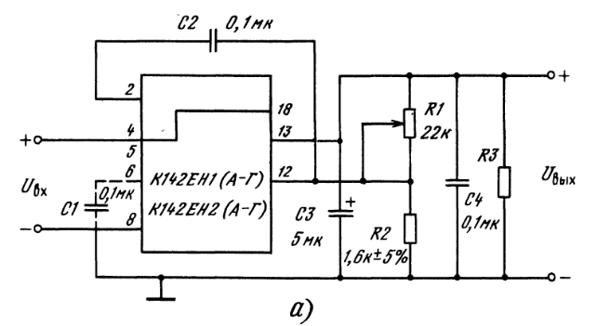
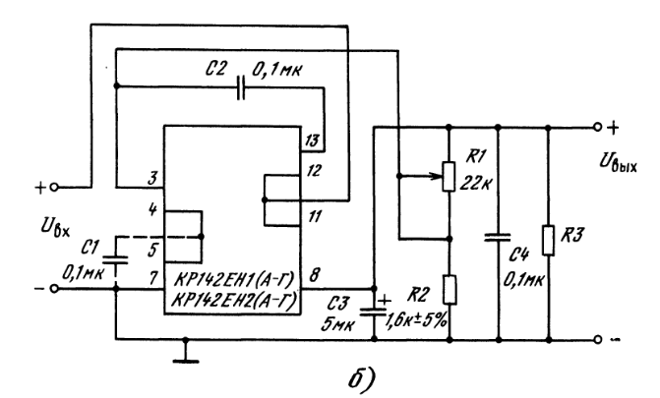
R1 R2 — делитель выходного напряжения, R3 — резистор нагрузки, С1 С2 — корректирующие конденсаторы, С3 С4 — выходные конденсаторы
Назначение выводов:
- К142ЕН1 и К142ЕН2: 2 — фильтрация, 4 — вход 2, 6 — опорное напряжение, 8 — общий (-), 9 — выкл., 10,11 — защита по току, 12 — регулировка выхода, 13 — выход, 14 — выход 2, 16 выход 1
- КР142ЕН1 и КР142ЕН2: 1,2 — защита по току, 3 — обратная связь, 4 — вход дифф. усилителя, 5 — опорное напряжение, 6,9 — не использ., 7 — общий (-), 8 — выход 1, 10 — выход 2, 11- вход 2, 12 — вход 1, 13 — коррекция, 14 — выкл.
Электрические параметры
- Выходное напряжение при Uвх = 20 В, Iвых = 50 мА … ± 0,5 В
- Минимальное падение напряжения при Iвых = 150 мА:
  - для схем с совместным питанием … ≤ 4,5 В
  - для схем с раздельным питанием … ≤ 2,5 В
- Ток потребления:
  - К142ЕН1, КР142ЕН1 при Uвх = 20 В, Uвых = 12 В … ≤ 4 мА
  - К142ЕН2, КР142ЕН2 при Uвх = 40 В, Uвых = 30 В … ≤ 4 мА
- Нестабильность по напряжению:
  - при Uвх = 20 В, Uвых = 12 В, Iвых = 50 мА:
    - К142ЕН1А, КР142ЕН1А … ≤ 0,3%/В
    - К142ЕН1Б, КР142ЕН1Б … ≤ 0,1%/В
    - К142ЕН1В, КР142ЕН1В … ≤ 0,5%/В
    - К142ЕН1Г, КР142ЕН1Г … ≤ 0,2%/В
  - при Uвх = 40 В, Uвых = 30 В, Iвых = 50 мА:
    - К142ЕН2А, КР142ЕН2А … ≤ 0,3%/В
    - К142ЕН2Б, КР142ЕН2Б … ≤ 0,1%/В
    - К142ЕН2В, КР142ЕН2В … ≤ 0,5%/В
    - К142ЕН2Г, КР142ЕН2Г … ≤ 0,2%/В
- Нестабильность по току при Uвх = 16,5 В, Uвых = 12 В:
  - К142ЕН1А, КР142ЕН1А, К142ЕН2А, КР142ЕН2А … ≤ 11,1%/А
  - К142ЕН1Б, КР142ЕН1Б, КР142ЕН1Г, К142ЕН2Б, КР142ЕН2Б, КР142ЕН2Г … 4,4 %/А
  - К142ЕН1В, К142ЕН2В … 44,4 %/А
  - К142ЕН1Г, КР142ЕН1В, К142ЕН2Г, КР142ЕН2В … 22,2 %,А
- Дрейф выходного напряжения (за 500 ч):
  - К142ЕН1, КР142ЕН1 при Uвх = 20 В, Iвых = 50 мА … ≤ 0,5 %
  - К142ЕН2, КР142ЕН2 при Uвх = 40 В, Iвых = 50 мА … ≤ 0,5 %
- Температурный коэффициент напряжения при U вх = 12 В:
  - К142ЕН1(А,Б), КР142ЕН1(А,Б), К142ЕН2(А,Б), КР142ЕН2(А,Б) … ≤ 0,01%/°С
  - К142ЕН1В, КР142ЕН1В, К142ЕН2В, КР142ЕН2В … ≤ 0,05%/°С
  - К142ЕН1Г, КР142ЕН1Г, К142ЕН2Г, КР142ЕН2Г … ≤ 0,03%/°С
Предельно допустимые режимы эксплуатации
- Максимальное входное напряжение при Ррас ≤ Ррас,мах и Т = -45…+85°С:
  - К142ЕН1, КР142ЕН1 … 20 В
  - К142ЕН2, КР142ЕН2 … 40 В
- Минимальное входное напряжение:
  - при Ррас ≤ Ррас,мах и Т = -45…+85°С для К142ЕН1 … 9 В
  - при Ррас ≤ Ррас,мах и Т = -10…+70°С для КР142ЕН1… 9 В
- Максимальные выходное напряжение:
  - при Ррас ≤ Ррас,мах и Т = -45…+85°С:
    - К142ЕН1 … 12 В
    - КР142ЕН2 … 30 В
  - при Ррас ≤ Ррас,мах и Т = -10…+70°С:
    - К142ЕН1 … 12 В
    - КР142ЕН2 … 30 В
- Минимальное выходное напряжение:
  - при Ррас ≤ Ррас,мах и Т = -45…+85°С:
    - К142ЕН1 … 3 В
    - КР142ЕН2 … 12 В
  - при Ррас ≤ Ррас,мах и Т = -10…+70°С:
    - К142ЕН1 … 3 В
    - КР142ЕН2 … 12 В
- Минимальное падение напряжения при Т = -10…+70°С для любых значений Iвых:
  - при совместном питании схемы управления для КР142ЕН1, КР142ЕН2 … 4,5 В
  - При раздельном питании схемы управления для КР142ЕН1, КР142ЕН2 … 2,5 В
- Максимальный выходной ток (с учетом внешнего делителя), при Ррас ≤ Ррас,мах во всем диапазоне выходных и выходных напряжений … 150 мА
- Максимальная рассеиваемая мощность:
  - при Т = -45…+55°С для К142ЕН1, К142ЕН2 … 0,8 Вт
  - при Т = +85°С для К142ЕН1, К142ЕН2 … 0,55 Вт
  - при Т = -10…+55°С для К142ЕН1, К142ЕН2 … 0,8 Вт
  - при Т = +70°С для К142ЕН1, К142ЕН2 … 0,55 Вт
Литература — Нефедов А.В., Аксенов А.И. Элементы схем бытовой радиоаппаратуры. Микросхемы. Часть 1. МРБ вып.1193

